МОУ «Алгашинская средняя общеобразовательная школа»

Эссе
о дереве, которое посадил дед
на конкурс «Посади своё дерево»

Выполнила Михайлова Екатерина,
ученица 9 класса МОУ
«Алгашинская средняя
общеобразовательная школа».
Шумерлинского района.
Чувашской Республики.

2007 г.
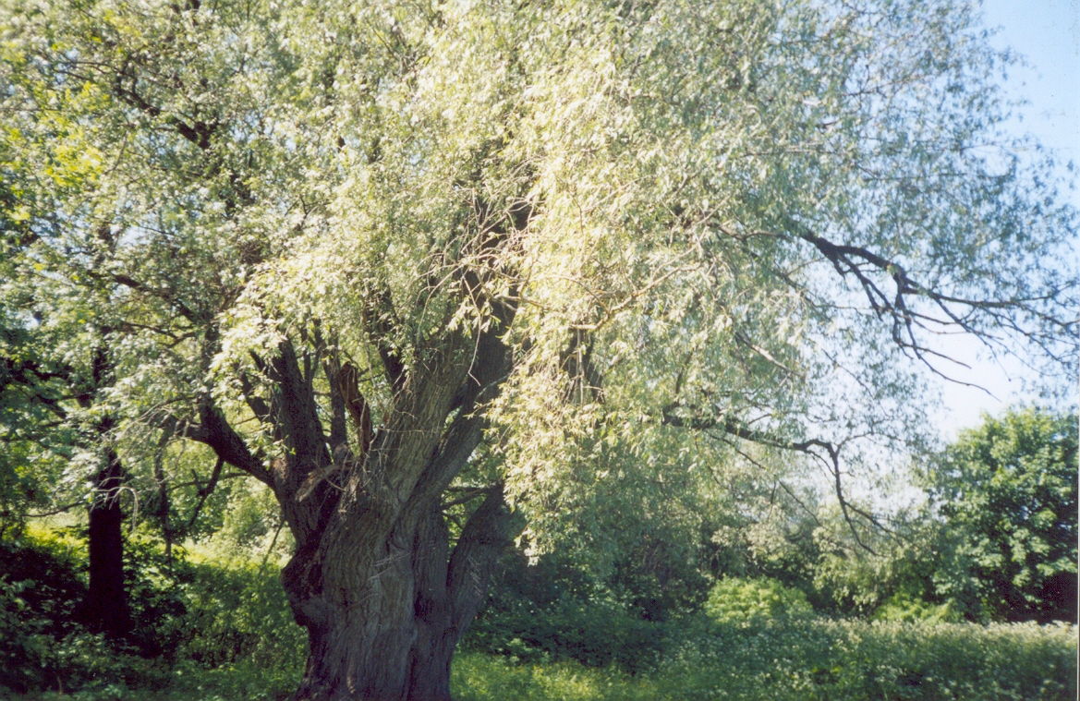

Вот это дерево посадил ещё мой прадедушка. Когда ему было около двадцати лет, он ушёл на войну. Но перед этим посадил несколько деревьев возле своего дома, около прудика и здесь, на этом памятном месте, где он познакомился с прабабушкой. Сначала, это был маленький росточек, из которого потом выросло огромное дерево, дожившее до наших лет. Все остальные деревья, посаженные прадедушкой, погибли или сами, или от сильного ветра, или от ударов молнии. И только эта ветла сохранилась.
Дереву около семидесяти лет. После зимы, ранней весной, распускается молодая листва, и к лету образуется пышная и шикарная крона. А осенью, когда увядают вся природа, эта пожелтевшая ветла кажется такой одинокой …
Она также приносит огромную пользу. Кроме того, что укрепляет берег прудика, белая ива радует наши глаза. А когда я была маленькая, мы с друзьями делали в разветвлении дерева шалашик, и на самой большой и крепкой ветке протягивали тарзанку. Потом представляли себя героями разных захватывающих мультиков. Было очень весело!
Мне очень нравится это дерево. Оно напоминает мне память о моих предках и является памятником из глубокой старины.
В одном месте, на равнине растёт длинный ряд деревьев. А неподалёку находится очень красивая ива. Я поинтересовалась у бабушек и дедушек, кто посадил это дерево, но никто не знал. Вот, что рассказал мне дедушка, когда мы проезжали мимо этого места.
История эта была давным-давно, когда дедушка был ещё маленький. Весь его класс, под предводительством классного руководителя, вышел сажать деревья. Поработав, усталые, но весёлые ребятишки побежали домой. И дед был в их числе. Вдруг в траве он увидел росточек ивы, видимо кем-то потерянный. Он мигом выкопал ямку и посадил маленькое деревце. Позже, гуляя здесь, он приметил ту самую иву, которую посадил. С тех пор прошло ни много, ни мало, как полвека.
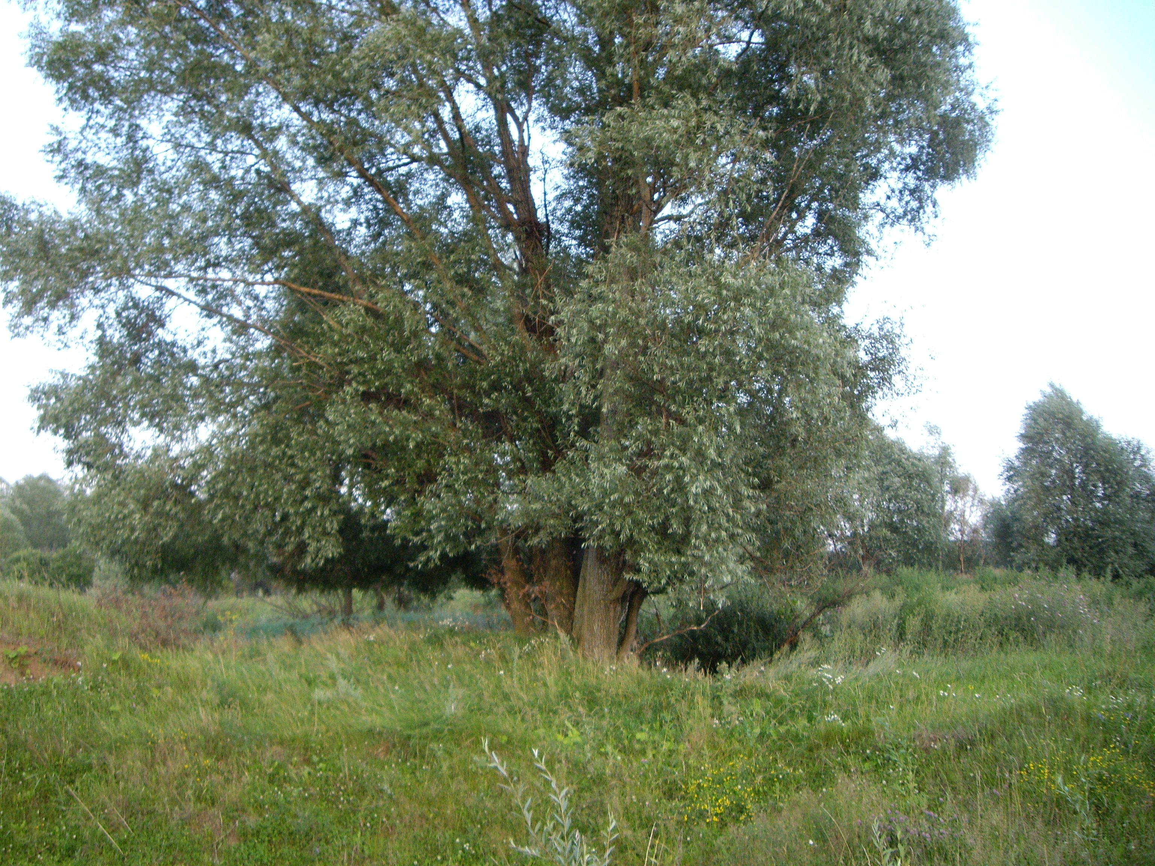
Это дерево в расцвете сил. Я надеюсь, что оно проживет ещё не один десяток лет. И каждый раз, когда буду проходить мимо этого места, я буду вспоминать эту историю со счастливым концом.

